《操作系统》

机房上机实验指南

实验5
进程通信-消息机制

主讲教师：陈群
吉林大学珠海学院计算机学院
2020年2月

目录
1.实验目的 1
2.实验平台 1
3.实验内容和要求 1
4.实验报告 1

实验5
进程通信-消息机制

1.实验目的
- 了解和掌握linux操作系统的基本操作
- 了解并掌握进程通信中消息机制的工作原理

2.实验平台
操作系统：Linux

3.实验内容和要求
（一）操作实验任务
- 学习使用文本编辑工具vi
- 使用ifconfig命令查看当前网络配置情况
- 使用netstat命令查看网络连接情况和运行端口
- 了解itables命令设置防火墙
- 使用lspci查看当前机器的硬件设备配置
- 使用more /proc/cupinfo查看cpu信息
- 使用reboot重启电脑，采用halt或shutdown 关闭电脑。
（二）编程实验任务
- 编写一个程序，使用系统调用msgget(), msgsnd(), msgrcv(), msgctl()实现消息的发送和接收，一个子进程发送10条消息，一个子进程接收10条消息。(MSGKEY取值75，消息的长度取1024)

4.实验报告
《操作系统》课程机房上机实验报告
题目： | 进程通信-消息机制 | 姓名： | 何翔 | 日期： | 2021.5.7
实验环境：VMWare、CentOS 7
实验内容与完成情况：（先学后实践）
① 学习使用文本编辑工具vi
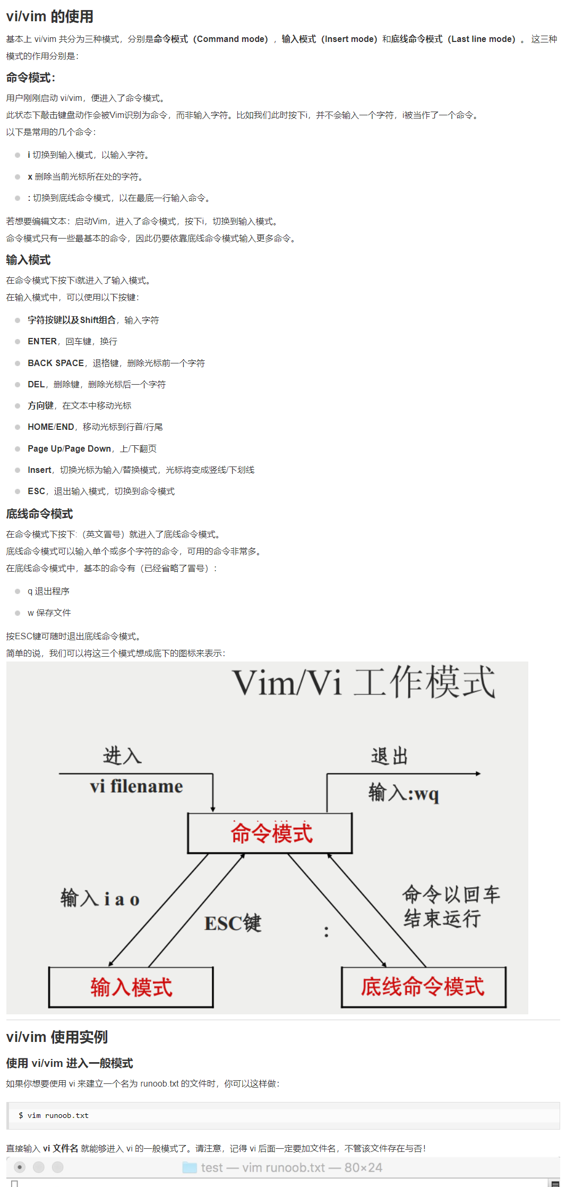
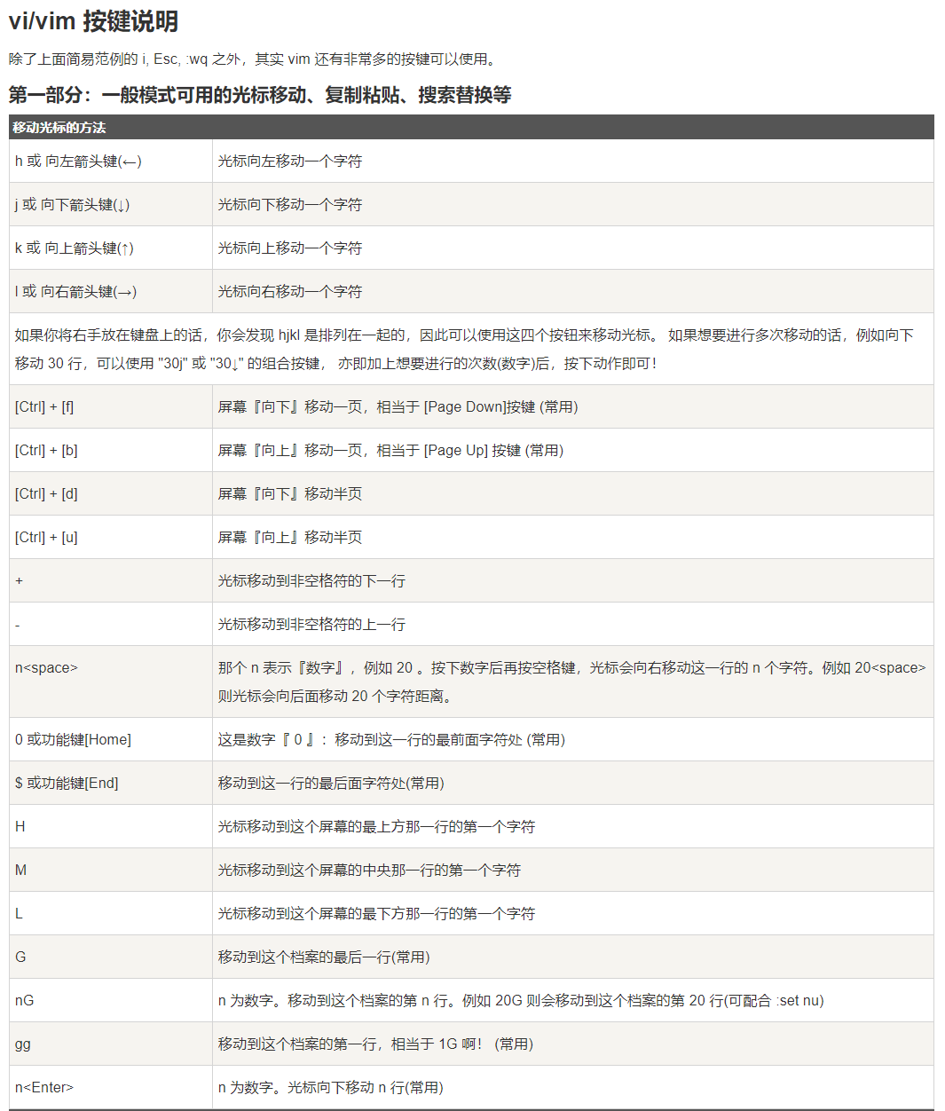
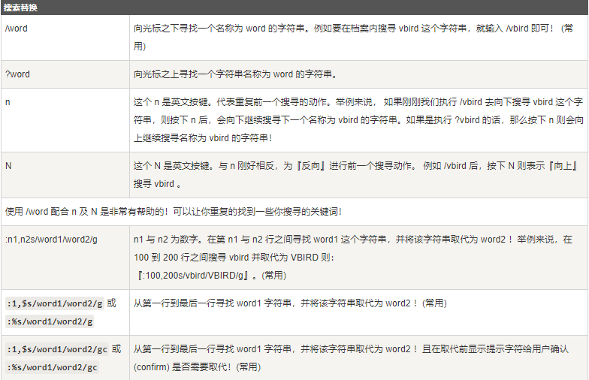
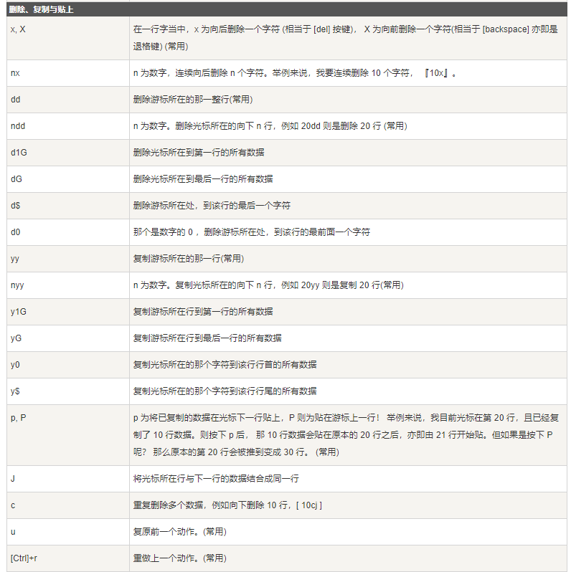
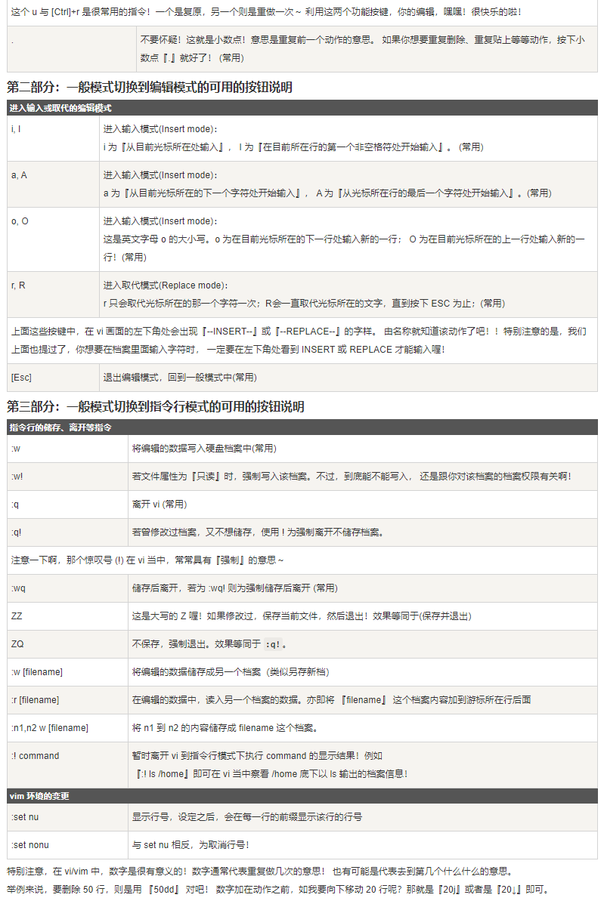

② 使用ifconfig命令查看当前网络配置情况
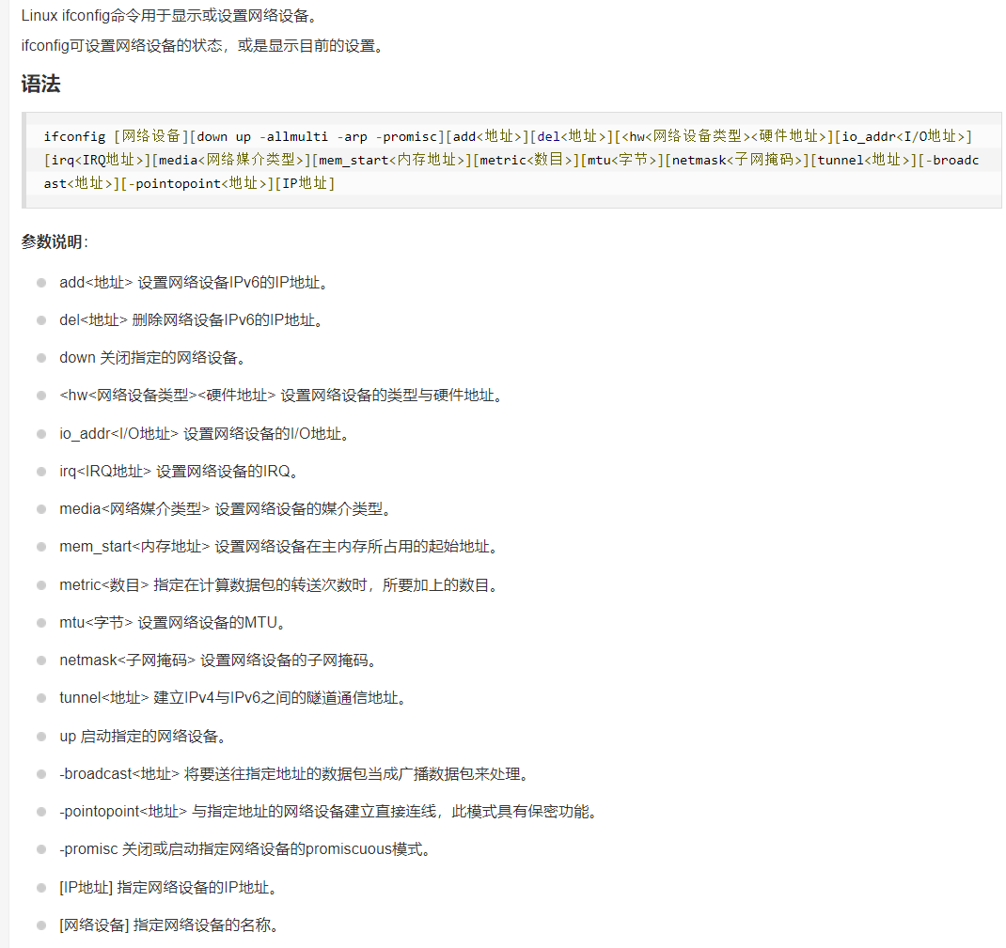

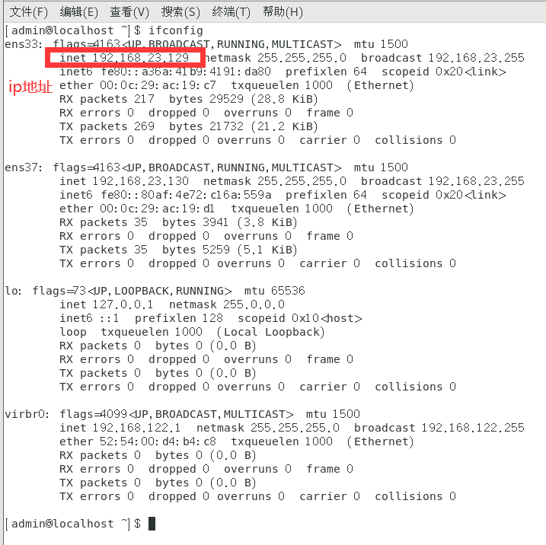

③ 使用netstat命令查看网络连接情况和运行端口
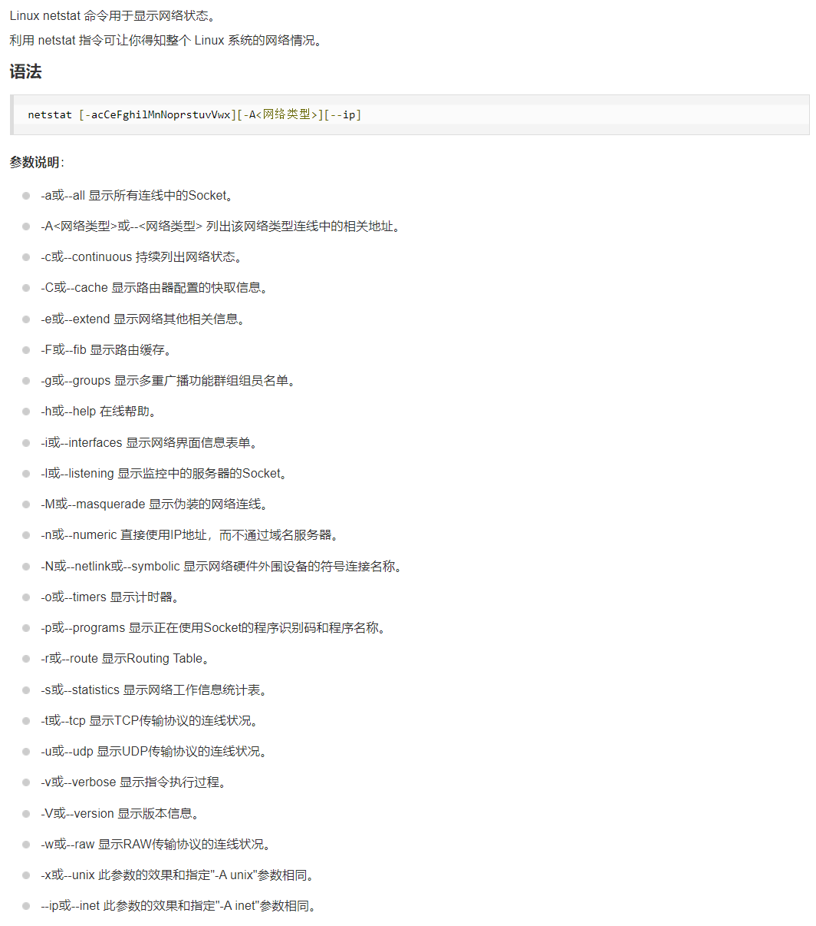

netstat -a：显示所有socket，包括正在监听的。
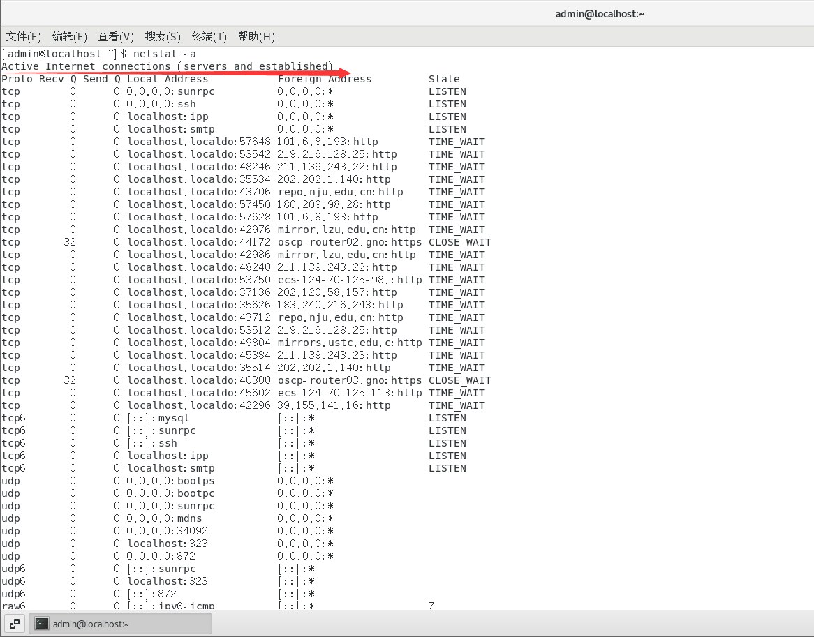
netstat -i：显示所有网络接口的信息
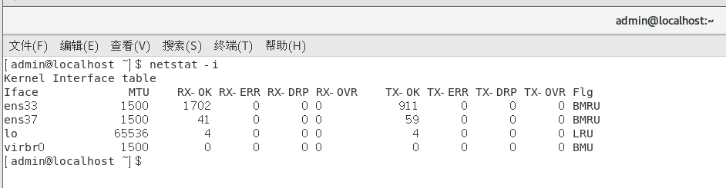
netstat -n：以网络IP地址代替名称，显示出网络连接情形
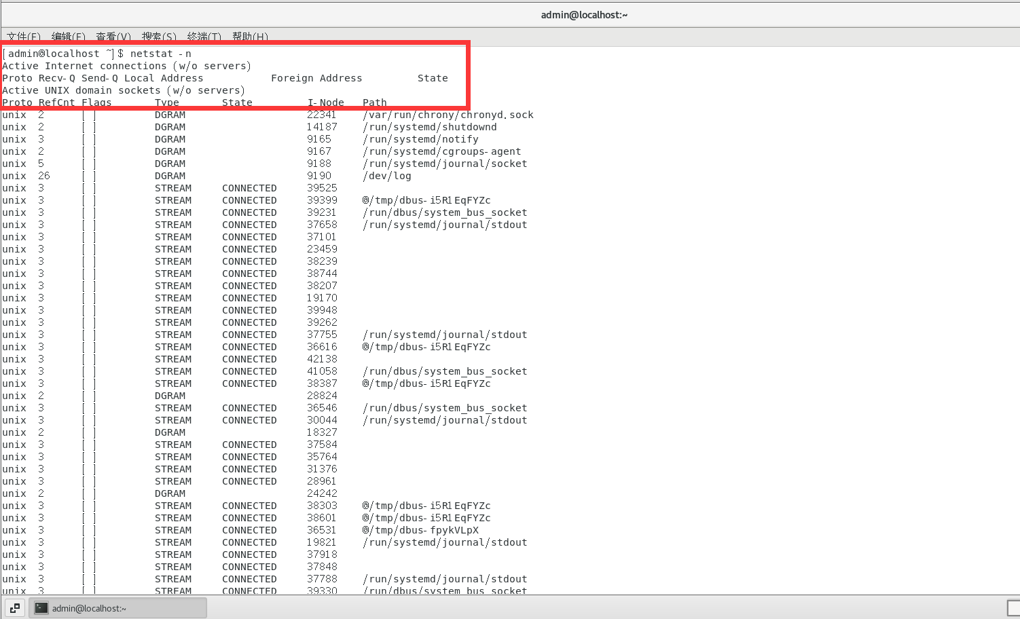
④ 了解itables命令设置防火墙
iptables命令 是Linux上常用的防火墙软件，是netfilter项目的一部分。可以直接配置，也可以通过许多前端和图形界面配置。

语法
iptables(选项)(参数)

选项
-t<表>：指定要操纵的表；
-A：向规则链中添加条目；
-D：从规则链中删除条目；
-i：向规则链中插入条目；
-R：替换规则链中的条目；
-L：显示规则链中已有的条目；
-F：清空规则链中已有的条目；
-Z：清空规则链中的数据包计算器和字节计数器；
-N：创建新的用户自定义规则链；
-P：定义规则链中的默认目标；
-h：显示帮助信息；
-p：指定要匹配的数据包协议类型；
-s：指定要匹配的数据包源ip地址；
-j<目标>：指定要跳转的目标；
-i<网络接口>：指定数据包进入本机的网络接口；
-o<网络接口>：指定数据包要离开本机所使用的网络接口。

iptables命令选项输入顺序：
iptables -t 表名 <-A/I/D/R> 规则链名 [规则号]
<-i/o 网卡名> -p 协议名
<-s 源IP/源子网> --sport 源端口
<-d 目标IP/目标子网> --dport 目标端口 -j 动作

表名包括：
raw ：高级功能，如：网址过滤。
mangle ：数据包修改（QOS），用于实现服务质量。
net ：地址转换，用于网关路由器。
filter ：包过滤，用于防火墙规则。

规则链名包括：
INPUT链 ：处理输入数据包。
OUTPUT链 ：处理输出数据包。
PORWARD链 ：处理转发数据包。
PREROUTING链 ：用于目标地址转换（DNAT）。
POSTOUTING链 ：用于源地址转换（SNAT）。
动作包括：
ACCEPT ：接收数据包。
DROP ：丢弃数据包。
REDIRECT ：重定向、映射、透明代理。
SNAT ：源地址转换。
DNAT ：目标地址转换。
MASQUERADE ：IP伪装（NAT），用于ADSL。
LOG ：日志记录。

1.查看当前系统的iptables规则（命令：iptables -L）
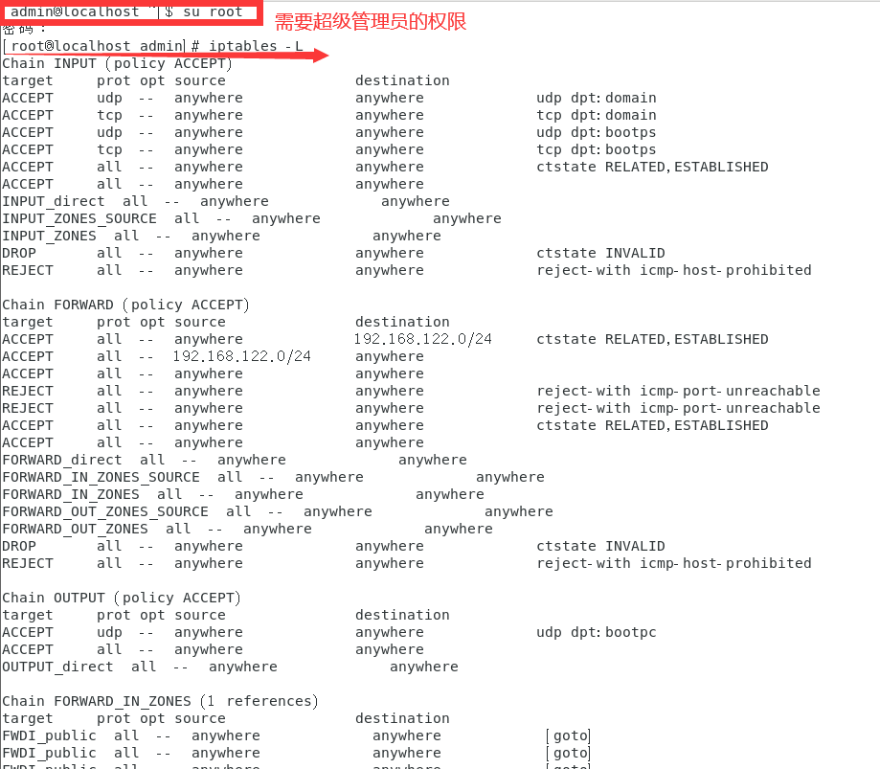

2.查看每个链接的默认规则（命令：iptables -S）
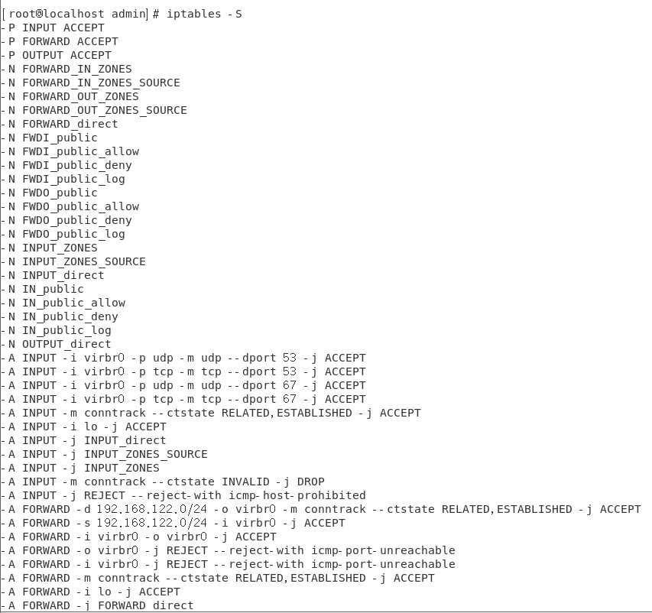

3.配置服务器允许的SSH连接
命令：iptables -A INPUT -m cnntrack --ctstate ESTABLISHED,RELATED -j ACCEPT

4.接受ssh、http、mysql的连接，端口号分别为22、80、3306端口
故需要通过以下三条命令：
1、iptables -A INPUT -p tcp –dport 22 -j ACCEPT
2、iptables -A INPUT -p tcp –dport 80 -j ACCEPT
3、iptables -A INPUT -p tcp –dport 3306 -j ACCEPT

⑤ 使用lspci查看当前机器的硬件设备配置
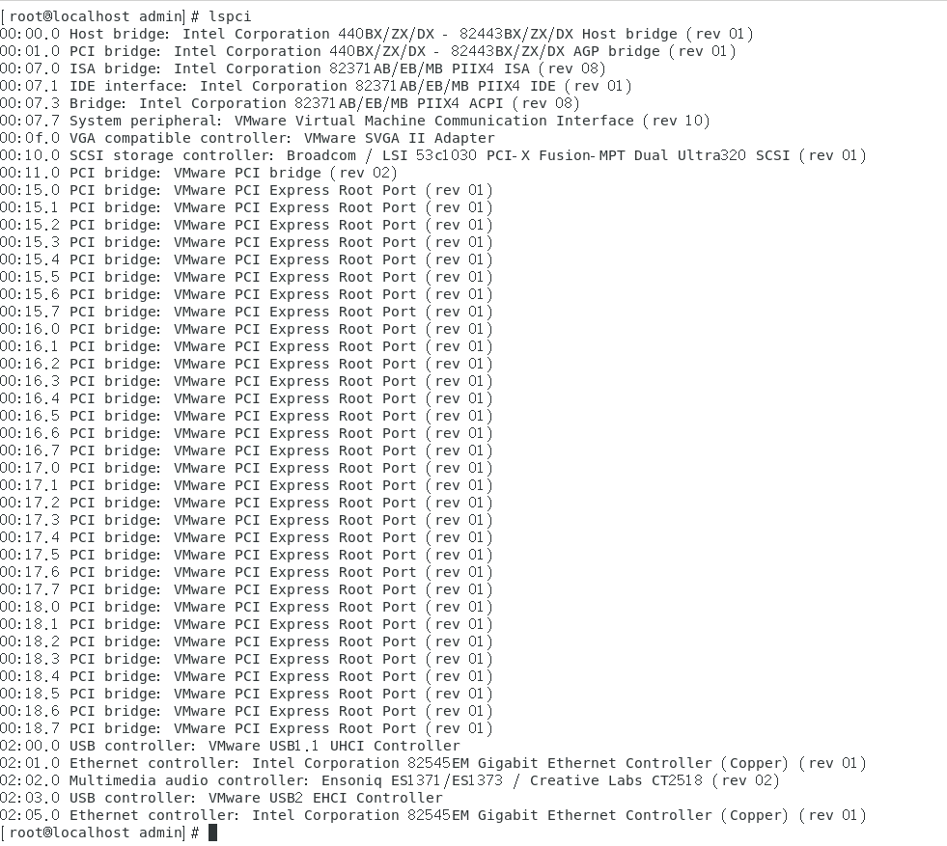

⑥ 使用more /proc/cupinfo查看cpu信息
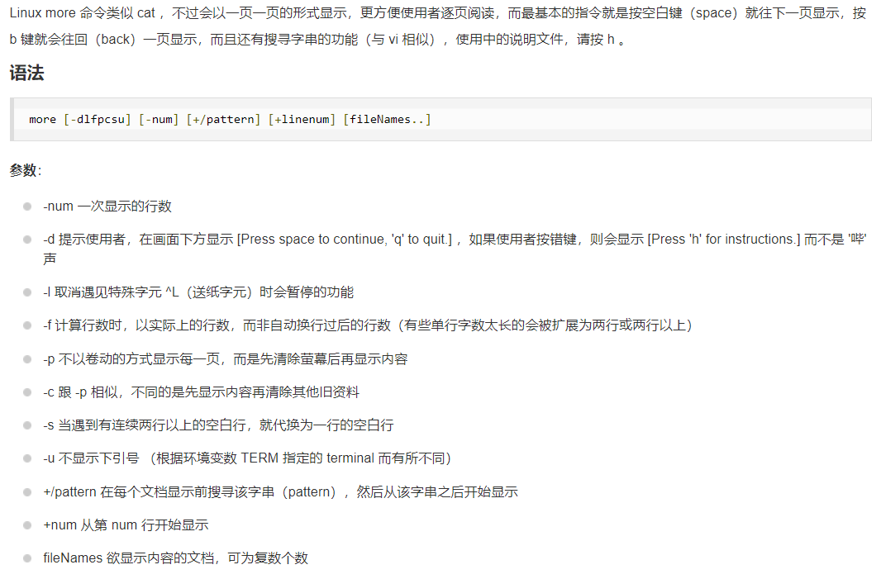

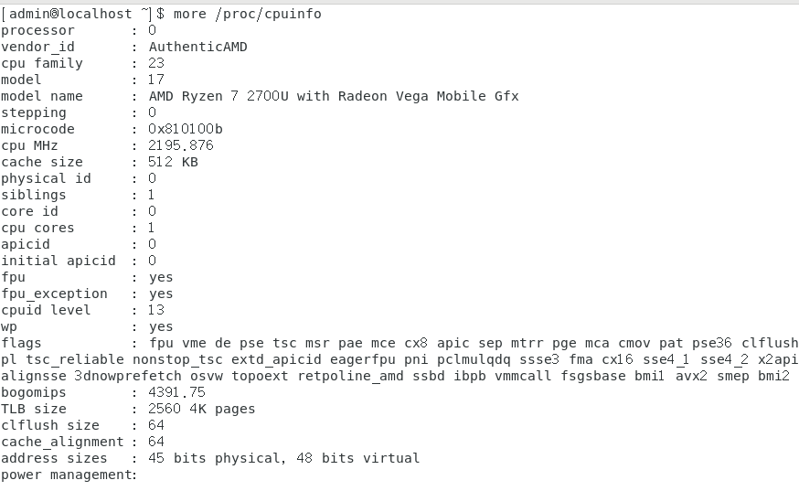
对比cat命令：使用cat的话会一次性显示出来，而more只会显示一页

⑦ 使用reboot重启电脑，采用halt或shutdown 关闭电脑
shutdown h now ：立刻关机
halt ：立刻关机
shutdown -h 10 ：10分钟后自动关机
reboot ：重启
shutdown -r now ：立刻重启
shutdown -r 10 ：过10分钟后重启
shutdown -r 20：00 ：在时间20：00时候重启

（二）编程实验任务
① 编写一个程序，使用系统调用msgget(), msgsnd(), msgrcv(), msgctl()实现消息的发送和接收，一个子进程发送10条消息，一个子进程接收10条消息。(MSGKEY取值75，消息的长度取1024)

程序设计代码的运行如下：
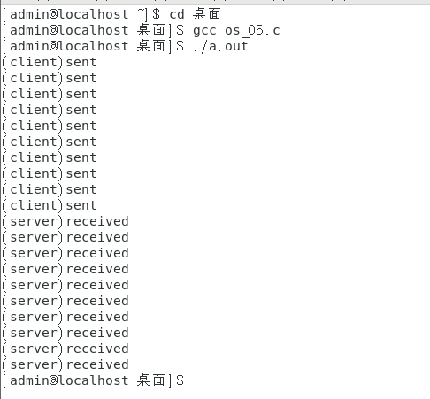

代码如下：
#include <stdio.h>
#include <sys/types.h>
#include <sys/msg.h>
#include <sys/ipc.h>
#include <stdlib.h>
#include <sys/wait.h>
#include <unistd.h>
#define MSGKEY 75

struct msgform
{
long mtype;
char mtrex[1030];
}msg;

int msgqid,i;

int CLIENT()
{
int i;
msgqid=msgget(MSGKEY,0777);
for(i=10;i>=1;i--)
{
msg.mtype=i;
printf("(client)sent\n");
msgsnd(msgqid,&msg,1024,0);
}
exit(0);
}

int SERVER()
{
msgqid=msgget(MSGKEY,0777|IPC_CREAT);
do
{
msgrcv(msgqid,&msg,1030,0,0);
printf("(server)received\n");
}while(msg.mtype!=1);
msgctl(msgqid,IPC_RMID,0);
exit(0);
}

int main()
{
while((i=fork())==-1);
if(!i)
SERVER();
while((i=fork())==-1);
if(!i)
CLIENT();
wait(0);
wait(0);
return 0;
}

出现的问题：
解决方案（列出遇到的问题和解决办法，列出没有解决的问题）：

